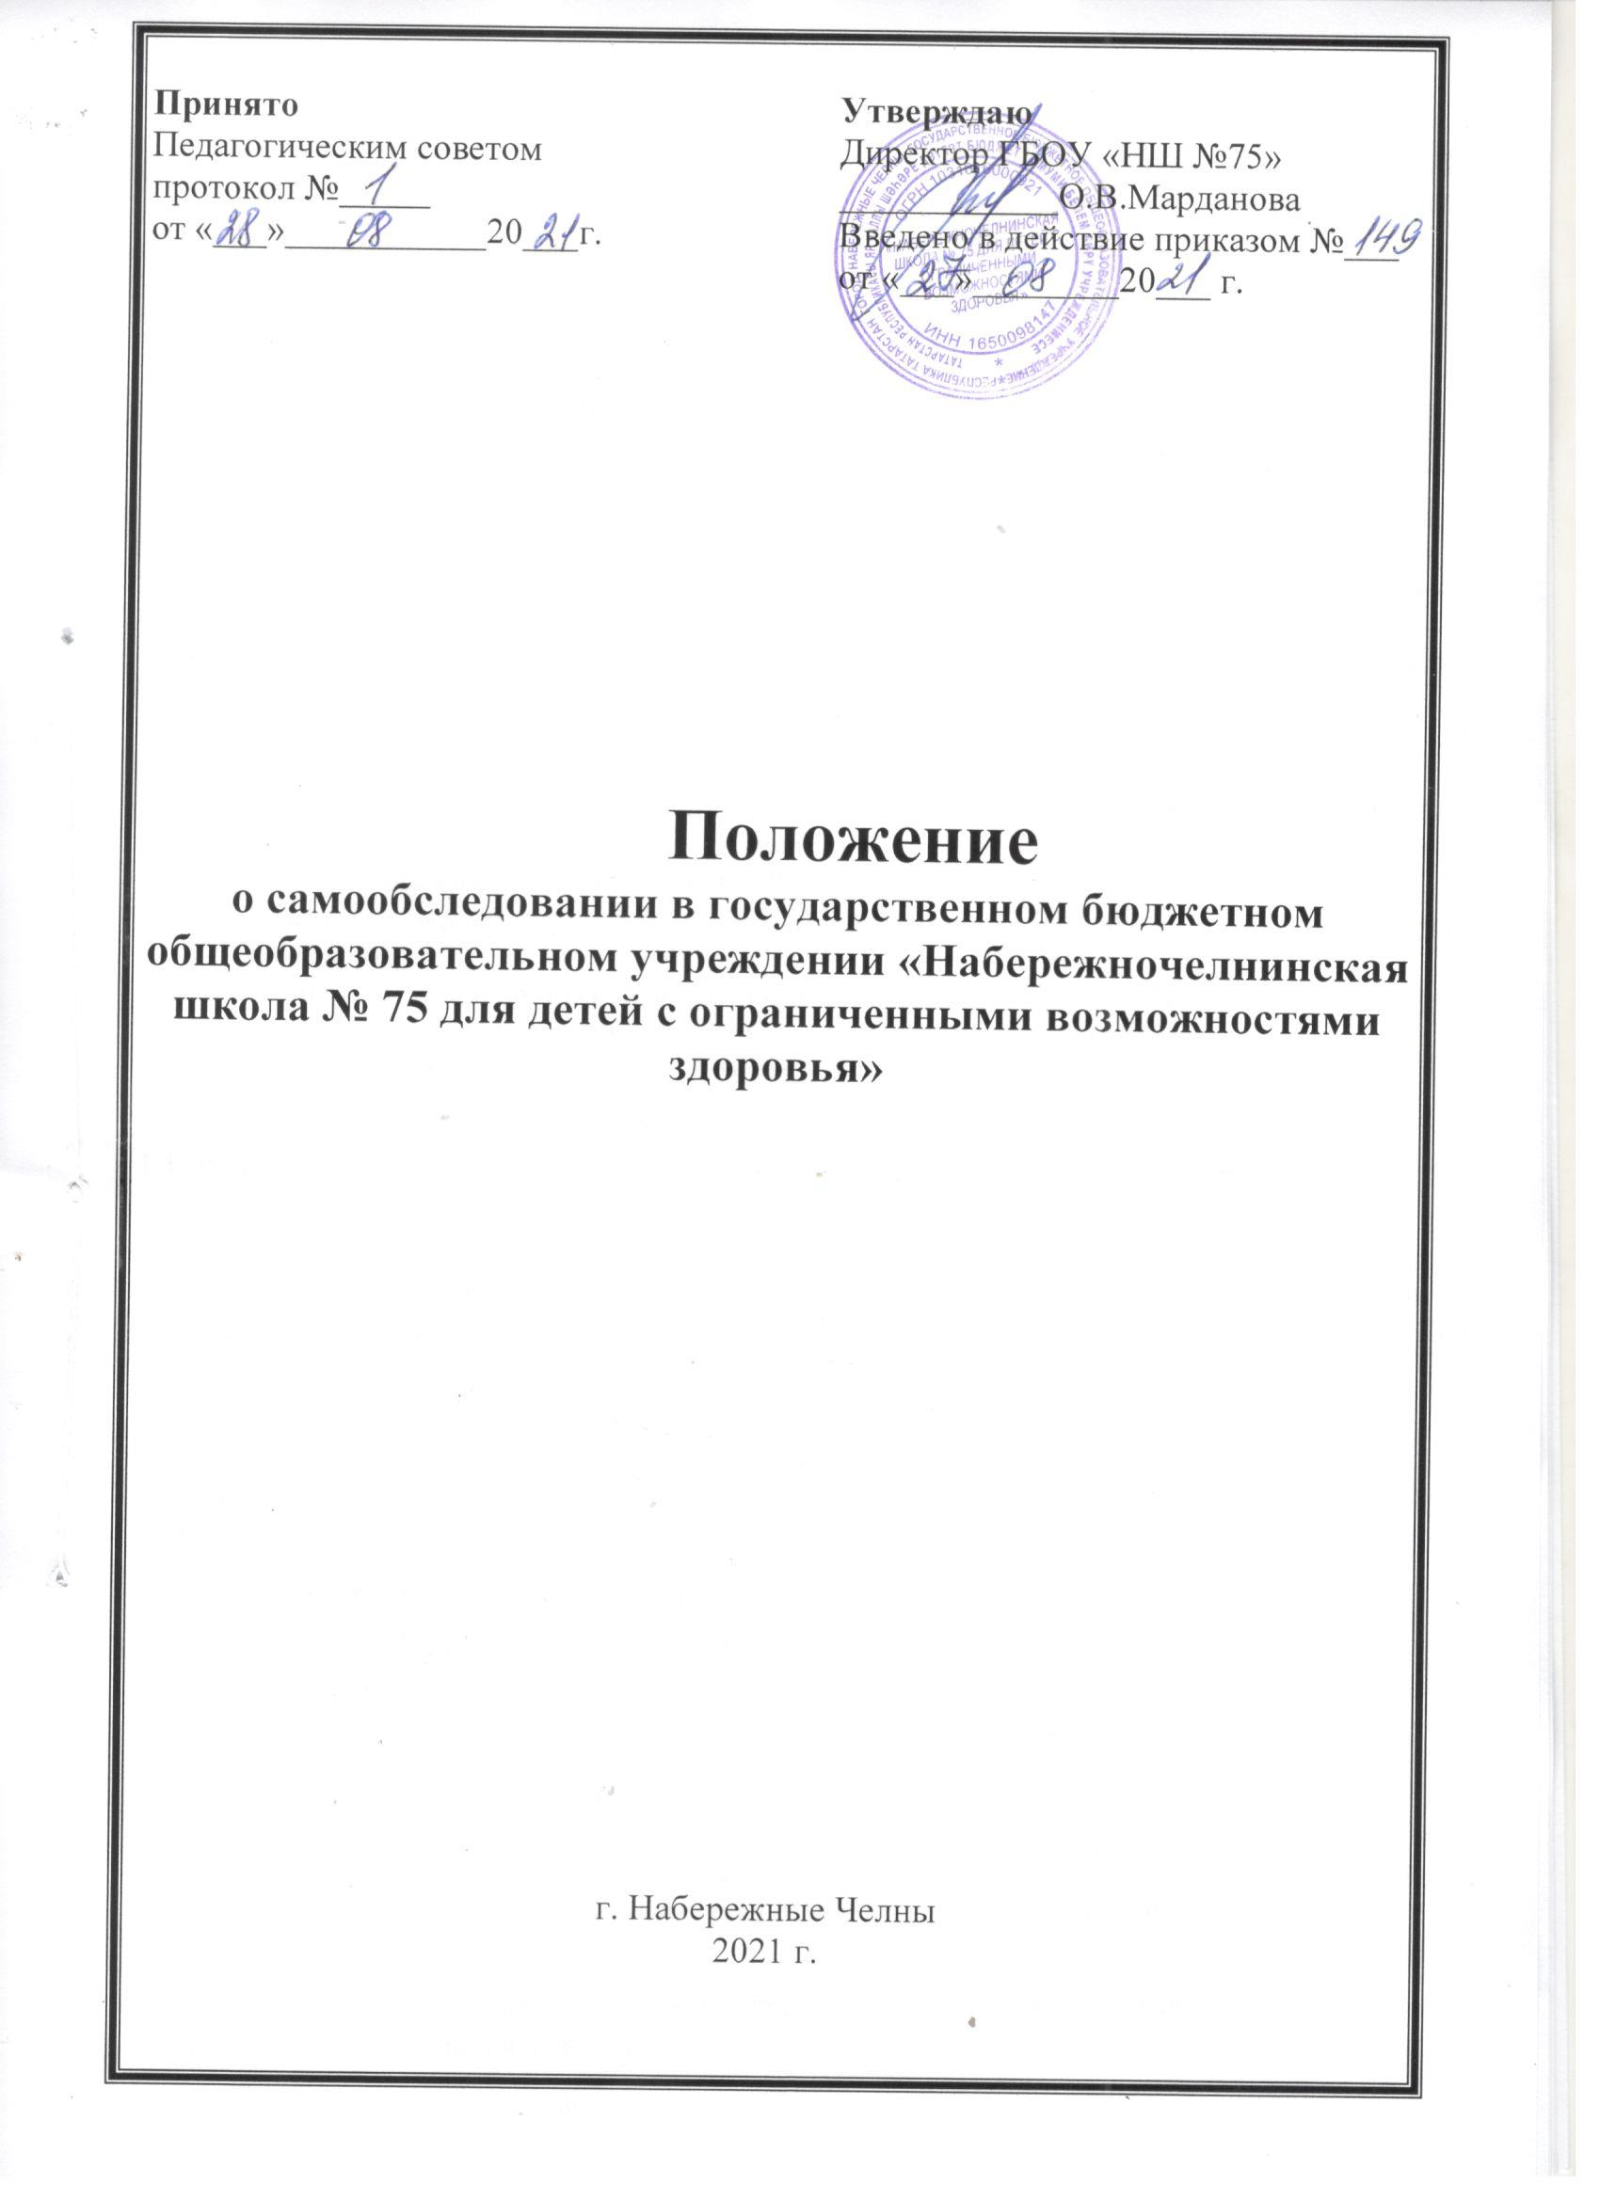

1. Общие положения
1.1. Настоящее Положение о порядке проведения самообследования образовательного учреждения (далее – Положение) определяет основные нормы и принципы проведения самообследования в ГБОУ «Набережночелннская школа №75» (далее ГБОУ НШ №75);
1.2. Положение о самообследовании разработано в соответствии с:
• пунктом 3 части 2 статьи 29 Федерального закона от 29 декабря 2012 г. № 273- ФЗ «Об образовании в Российской Федерации»;
• Порядком проведения самообследования образовательной организации, утвержденным приказом Министерства образования и науки Российской Федерации от 14 июня 2013 года № 462; • Постановлением Правительства РФ от 10.07.2013 года № 582 «Об утверждении правил размещения на официальном сайте образовательной организации в информационно-телекоммуникационной сети «Интернет» и обновлении информации об образовательной организации»;
• приказом Минобрнауки РФ от 14.06.2013 года № 462 « Об утверждении порядка проведения самообследования образовательной организации»;
• приказом Минобрнауки РФ от 10. 12.2013 года № 1324 « Об утверждении показателей деятельности организации, подлежащей самообследованию»;
• приказом Минобрнауки РФ от 14.12.2017 года №1218 « О внесении изменений в порядок проведения самообследования образовательной организации, утвержденный приказом Минобрнауки РФ от 14.06.2013 года № 462»;
• письмом Минобрнауки РФ от 28.10.2010 года № 13-312 «О подготовке публичных докладов»;
• письмом Минобрнауки РФ от 03.04.2015 года № АП – 512/02 «О направлении методических рекомендаций по НОКО».
1.3. Процедуры, инструментарий, сетевой график проведения самообследования разрабатывается ГБОУ НШ №75.
1.4. Результаты самообследования подлежат размещению на официальном сайте в виде отчета о самообследовании.
1.5.Посредством отчета о самообследовании учредитель ГБОУ НШ №75, участники образовательных отношений, представители заинтересованных структур получают достоверную информацию о содержании, условиях, и результатах образовательной деятельности ГБОУ НШ №75.
2. Цели и задачи самообследования.
2.1.Самообследование проводится с целью обеспечения доступности и открытости информации о деятельности ГБОУ НШ №75.
2.2. Задачами самообследования являются:
• оценка образовательной деятельности ГБОУ НШ №75 , в том числе системы управления, содержания и качества подготовки обучающихся, организации образовательной деятельности, востребованности выпускников, качества кадрового, учебно-методического, библиотечно- информационного обеспечения, материально-технической базы, функционирования внутренней системы оценки качества образования;
• анализ показателей деятельности ГБОУ НШ №75 , установленных федеральным органом исполнительной власти, осуществляющим функции по выработке государственной политики и нормативно-правовому регулированию в сфере образования.

2.3. При проведении самообследования могут быть использованы результаты мониторинга внутренней системы оценки качества образования.
2.4. По итогам самообследования ГБОУ НШ №75:
• выявляет уровень соответствия образовательной деятельности требованиям законодательства, в том числе позитивные и негативные тенденции в объектах оценивания;
• определяет резервы развития ГБОУ НШ №75 и причины отклонений объектов самообследования, в том числе составляет прогнозы изменений в объектах самообследования;
• корректирует систему внутренней оценки качества образования с учетом использованных в процессе самообследования методик, способов оценки и выявленных недостатков объектов самооценки;
• принимает меры по коррекции тенденций образовательной деятельности и при необходимости вносит изменения во внутреннею систему оценки качества образования.

3. Организация самообследования.
3.1. ГБОУ НШ №75 проводит самообследование ежегодно.
3.2. Проведение самообследования включает в себя:
• планирование и подготовку работ по самообследованию ГБОУ НШ №75 ;
• организацию и проведение самообследования в ГБОУ НШ №75;
• обобщение полученных результатов и формирование отчета;
• рассмотрение отчета органом управления ГБОУ НШ №75 , к компетенции которого относится решение данного вопроса.

3.3. Для проведения самообследования используются следующие формы и методы:
• мониторинг качества подготовки обучающихся;
• плановые запросы информации;
• анализ качественных и количественных показателей деятельности ГБОУ НШ №75;
• экспертная оценка деятельности ,включая экспертизу;
• анкетирование, опросы;
• иные формы и методы, позволяющие оценить качество оказываемых образовательных услуг.
3.4. Руководитель ГБОУ НШ №75 издает приказ об утверждении сроков проведения самообследования и составе рабочей группы, ответственной за проведение самообследования и подготовку отчета.

4. Состав должностных лиц, привлекаемых к проведению самообследования и направления их деятельности.
4.1. В рабочую группу по проведению самообследования включаются:
• директор учреждения;
• заместители директора;
• системный администратор.

4.2. Директор ГБОУ НШ №75 :
• обеспечивает локальную нормативную базу проведения самообследования, подготовки отчета о самообследовании;
• обеспечивает предоставление общественности отчета о самообследовании;
• контролирует выполнение графика подготовки отчета о самообследовании;
• консультирует, по необходимости, лиц, предоставляющих информацию;
• содействует оптимизации процедур подготовки отчета о самообследовании;
• содействует осуществлению обратной связи с участниками образовательных отношений в вопросах доступности информации, содержащейся в отчете о самообследовании.
4.3. Заместители руководителя ГБОУ НШ №75:
• участвуют в разработке структуры отчета о самообследовании;
• вносят рекомендации и дизайн электронной версии отчета о самообследовании, размещаемой на официальном сайте ГБОУ НШ №75;
• разрабатывают шаблоны документирования информации, включаемой в отчет о самообследовании;
• обеспечивают сбор информации, подлежащей включению в отчет о самообследовании, согласно выполняемому функционалу и в соответствии с приказом учредителя;
• осуществляют итоговое написание отчета о самообследовании согласно выполняемому функционалу и в соответствии с приказом директора ГБОУ НШ №75;
• разрабатывают и реализуют систему мер по информированию педагогических работников о целях и содержании отчета о самообследовании.
4.4. Системный администратор, ответственный за работу с сайтом ГБОУ НШ №75 в официальной сети « Интернет» :
• вносит предложения по автоматизации процедур подготовки отчета о самообследовании;
• обеспечивает размещение отчета о самообследовании на официальном сайте ГБОУ НШ №75 ;
• осуществляет техническое сопровождение подготовки, размещения и последующего обновления электронной версии отчета о самообследовании.
4.5. Работа по самообследованию ГБОУ НШ №75 заканчивается не позднее 20 апреля текущего года (без учета сроков контрольных мероприятий по реализации комплекса мер, направленных на устранение выявленных в ходе самообследования недостатков и совершенствованию деятельности ГБОУ НШ №75).
4.6. При проведении самообследования могут быть использованы следующие методы:
- наблюдение;
- анкетирование;
- мониторинги;
- тестирование;
- собеседование; -
- определение обобщающих показателей и др.
4.7. Самообследование проводится в форме анализа следующих основных направлений деятельности ГБОУ НШ №75 :
• система управления ГБОУ НШ №75 (анализируется организационно-правовое обеспечение образовательной деятельности, соответствие организации управления уставным требованиям, соответствие собственной нормативной и организационно-распорядительной документации действующему законодательству РФ и Уставу, реализация принципа коллегиальности, эффективность деятельности органов общественного управления, внешние связи организации, инновационная деятельность и др.);
• образовательная деятельность, организация учебного процесса (анализируется выполнение образовательных программ, расписание учебных занятий, формы и виды учебных занятий, организация питания обучающихся, соблюдение правил и инструкций по охране труда; выполнение программ воспитательной, профилактической деятельности и полученные социально-педагогические эффекты и др.);
• содержание и качество подготовки обучающихся (анализируются результаты ЕГЭ, ОГЭ и государственной итоговой аттестации в динамике за три года, поступление в организации высшего и профессионального образования, участие обучающихся в творческих конкурсах, олимпиадах, соревнованиях, международных сопоставительных исследованиях и др.);
• качество кадрового состава (анализируется фактическая численность работников на соответствие штатному расписанию, образовательный ценз и квалификация педагогических работников, дополнительное профессиональное образование работников, результаты внутренней аттестации, результаты научно-методической работы и др.);
• качество учебно-методического, библиотечно-информационного обеспечения (состояние библиотечного фонда, средств информационного обеспечения и их обновление за отчетный период, обеспеченность обучающихся учебной, учебно-методической и справочной литературой, информационными ресурсами; ведение, своевременность обновления официального сайта в информационно-телекоммуникационной сети «Интернет» и др.);
• качество материально-технической базы (анализируется материально-техническое обеспечение образовательной деятельности, учебно-лабораторное, спортивное оборудование, электронные средства обучения, Интернет, оборудование помещений в соответствии с государственными нормами и требованиями, в том числе в соответствии с федеральными государственными образовательными стандартами);
• функционирование внутренней системы оценки качества образования (анализируется внутришкольный контроль, организация и результаты текущего контроля успеваемости и промежуточной аттестации обучающихся, общественная экспертиза качества образования);
• анализ показателей деятельности Школы, устанавливаемых федеральным органом исполнительной власти, осуществляющим функции по выработке государственной политики и нормативно-правовому регулированию в сфере образования.
4.8. По результатам проведенного анализа проводится оценка основных направлений деятельности ГБОУ НШ №75.
5. Оформление результатов самообследования.
5.1 Результаты самообследования ГБОУ НШ №75 оформляются в форме отчета, включающего аналитическую часть и результаты анализа показателей деятельности.
5.2. Отчетным периодом является предшествующий самообследованию календарный год.
5.3. Отчет о самообследовании подписывается руководителем ГБОУ НШ №75.
6. Порядок внесения изменений и ( или) дополнений в Положение.
6.1. Изменения и (или) дополнения в настоящее Положение подлежат открытому обсуждению на заседании рабочей группы по проведению самообследования.
6.2. Изменения в настоящее Положение вносятся и утверждаются приказом директора ГБОУ НШ №75.



